首先去官网下载Windows安装包：http://www.mongodb.org/downloads

一般情况下选择默认的64位即可（除非你的主机是32位），下载后，假设我们安装到：D:/soft/mongodb/ ，完成后，进入该目录，新建data和logs两个文件夹，并在logs目录下再新建个mongodb.log。然后打开命令提示符（CMD），Windows8.1的用户需要用管理员身份打开。执行以下命令:

复制代码代码如下:

d: && cd /soft/mongodb/bin  
回车，再执行：  
mongod --dbpath d:/soft/mongodb/data

这样MongoDB就愉快地启动了，打开浏览器，进入：http://127.0.0.1:27017，这时你会看到以下提示语：

复制代码代码如下:

It looks like you are trying to access MongoDB over HTTP on the native driver port.  
翻译：你似乎正在尝试通过HTTP本地服务访问MongoDB

好吧，这只是打个酱油。事实上每次通过命令行启动Mongo是痛苦的，因此我们需要建立一个永久性服务，这就需要我们把Mongo加入到Windows本地服务中去。继续回到cmd，执行：

复制代码代码如下:

由于我们之前已经进入了d:/soft/mongodb/bin目录，所以只需执行以下命令：  
mongod.exe --logpath d:/soft/mongodb/logs/mongodb.log --logappend --dbpath d:/soft/mongodb/data --directoryperdb --serviceName MongoDB -install

打开服务窗口，就能看到我们所需要的结果了：

[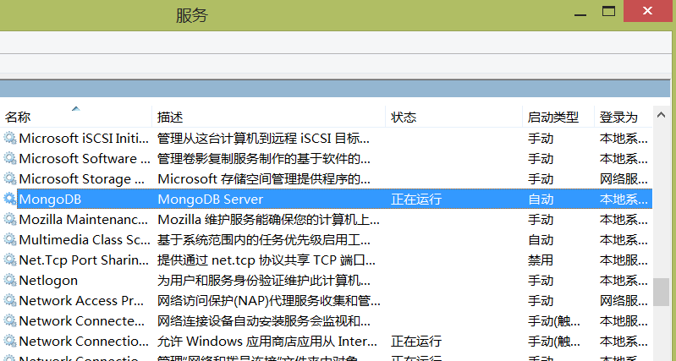](http://files.jb51.net/file_images/article/201410/20141013112018848.gif?2014913112027" \t "http://www.jb51.net/article/_blank)